**Логопедическое занятие «Великий День Победы!»**

**Цель** - продолжить формирование представлений о Великой Отечественной войне.

**Коррекционно-образовательные задачи:**  активизировать и актуализировать словарь по темам «Великая Отечественная война», «Великий День Победы!»; развивать фонетический слух; совершенствовать синтаксическую сторону речи (составление предложений); совершенствовать навык звукобуквенного анализа слов; совершенствовать навыка чтения; расширить знания о представителях разных родов войск, профилактика нарушений письменной речи; развивать общие речевые навыки.

**Коррекционно-развивающие задачи:** развивать связную речь; зрительное восприятие, внимания, мышления; координации речи с движением, длительного речевого выдоха.

**Воспитательные задачи:**воспитывать чувства любви к Родине, гордости за отечество, уважение к ветеранам Великой Отечественной войны.

**Оборудование и материалы:** Песня «День Победы» Д. Тухманова; карточки со схемами и со словами; иллюстрации: военной техники, представителей военных профессий, ребусов; ребусы, Георгиевские ленточки; медальки; магнитофон для прослушивания песен военных лет.

**Предварительная работа:**

* Рассматривание и обсуждение иллюстраций о воине.
* Чтение рассказов и стихов о войне.
* Разучивание стихов о войне, о Дне Победы.
* Заучивание и обсуждение пословиц по теме «День победы».
* Прослушивание песен военных лет.
* Просмотр видеосюжетов о войне, о героях и их подвигах.

**Ход занятия**

**Учитель-логопед:** Какой праздник отмечает вся страна 9 мая? Что Вы знаете об этом дне?

**Дети:** День Победы! 78 лет назад наши деды отстояли мир на Земле!; Закончилась война; 9 мая - это День Победы нашего народа над немецко-фашистскими захватчиками.

Началась война – 22 июня 1941 года.

Неожиданно воскресным летним утром, когда люди занимались своими обычными делами: отдыхали, радовались солнышку и теплу. И вдруг внезапный гул самолетов. Они все ближе, вот уже с грохотом рвутся бомбы. Так на нашу страну напал враг - фашистская Германия. Началась Великая Отечественная Война.

- Что такое война?

**Дети:** Война – это горе и страх, разруха и смерть.

Война – это борьба, когда враг нападает, а защитники освобождают свою землю от врагов.

**Учитель-логопед:** (звучит песня «День Победы»). Вся наша страна праздновала день освобождения нашей родины от врага. В этот день все поздравляют участников войны и дарят им подарки. Победа была не легкой. Многие не вернулись домой, погибли, защищая нас с вами, а они так хотели, чтобы мы с вами жили в хорошей, дружной, счастливой стране. Они всегда в нашей памяти. В песне звучит строчка: «День Победы – это радость со слезами на глазах». Как вы понимаете эти слова?

**Дети:** отвечают

**Учитель-логопед:** Чтобы взрослые и дети жили счастливо на свете, что нужно ребята?

**Дети:** Мир.

**Учитель-логопед:** А как вы представляете, что такое «мир», «мирное время», «мирное небо»?

**Дети:** Мир - это солнечное утро. Мир - это когда день полон забот. Мир - это золотые поля и цветущие сады. Мир - это когда открыты двери школ и садов. Мир - это когда гремит весенний гром и не грохочут пушки. Мир - это когда папа, мама и я рядом. Мир - это жизнь!

**Учитель-логопед:** Ребята, каждый год в столице нашей страны Москве и во многих других городах 9 Мая проходят праздничные парады (показывает иллюстрации, на заранее подготовленном стенде). 9 мая 1945 года. В Москве на Красной площади состоялся первый парад Победы. И с того дня каждый год 9 мая мы отмечает праздник Победы. На Красной площади в Кремле в этот день на параде участвовала разная военная техника. Какую вы знаете военную технику?

**Дети:** самолеты, машины, танки, ракеты, корабли, вертолеты.

**Учитель-логопед:** На параде участвуют представители разных профессий. А давайте вспомним военные профессии (подходят к стенду с иллюстрациями):

**Упражнение «составь предложение»**

**Учитель-логопед:** выставляет предметные картинки: моряк, пограничник, артиллерист, танкист, десантник, летчик, самолет, корабль, собака, пушка, танк, парашют и предлагает детям составить пары из этих картинок и придумать по ним

предложения. Например: Летчик летит на самолете…

После составления предложения логопед снимает пару картинок с доски.

**Упражнение «Кто где служит?»**

**Учитель-логопед:** Я буду кидать мяч и говорить, где служит человек, а вы скажете, кем он служит. Например: На вертолете - вертолетчик.

В разведке -

Стреляет из пулемета -

На границе -

В пехоте -

На танке -

В десанте -

В море –

**Игра «Сигнальщики»** (развитие фонематического восприятия)

**Учитель-логопед:** Ребята, на корабле кроме моряков работают сигнальщики. Сейчас и вы превратитесь в сигнальщиков. Я буду произносить слова, связанные с трудом военных, а вы будете поднимать синие флажки, если услышите слово со твёрдым звуком - р-. И зелёные – если услышите слово с мягким звуком – рь-. Логопед произносит следующие слова: корабль, врач, интересный, граница, штурвал, рация, рычаг, моряк, иллюминатор.

**Физкультминутка**

«На параде» (координация речи с движением)

**Упражнение «Составь предложение»**

**Учитель-логопед:** Вот так и во время войны все дружно против фашистов восстали и победили. Отгадайте ребята, пословицу про дружбу, только в ней перепутаны слова:

«бой, и, друга, за, Друг, выиграешь, стой»

**Дети:** Друг за друга стой – и выиграешь бой

**Учитель-логопед:** Очень хорошо! Вы сумели составить и прочитать пословицу. Ребята назовите пословицы, которые вы знаете.

**Дети:**

Нам победа, как воздух, нужна.

Победа не приходит от лежания.

У победы нет середины.

Смелому победа идёт навстречу.

О войне плохо слышать, а тяжелее видеть.

Коль война — так по-военному.

Вчерашней славой на войне не живут.

Война не лечит, а калечит.

Войной да огнем не шутят.

Военное дело не учить — битым быть.

На войне не делают того, чего хочет неприятель.

На войне нет правил на все случаи.

Хочешь победить на войне — работай вдвойне.

**Упражнение «исправь ошибку»** (верификация предложений)

**Учитель-логопед:** Я прочитаю предложения, а вы скажете, правильно ли они составлены и исправите ошибки, если они есть. Например: Смелая солдат получил медаль (смелый солдат получил медаль). Большой танк едут по дороге. Миша служит на корабль. Капитан отдала приказ помощникам. Пограничник охраняет граница. И т.д.

**Дидактическая игра «Кораблики»** (развитие навыков звукового анализа: определение места звука в слове).

**Учитель-логопед:** Ребята, каким должен быть солдат? Дети отвечают, а логопед задаёт загадки по ответам детей, например:

- Назовите первый звук в слове “СМЕЛЫЙ”.

- Назовите последний звук в слове «УМНЫЙ».

- Пусть ваш кораблик приплывёт в ту клеточку, которая показывает где находится звук - О - в слове «ОТВАЖНЫЙ»? Где находится звук –Н- в слове «НАХОДЧИВЫЙ».

- Покажите столько пальчиков, сколько слогов в слове «ВНИМАТЕЛЬНЫЙ». Какие вы знаете способы для определения количества слогов?

(сила, выносливость, отвага, доброта и т.д.)

**Упражнение «Ребусы»** (совершенствование навыка звукобуквенного анализа слов).

**Учитель-логопед:** Ребята, что это, военный рюкзак от разведчиков военные шифровки. Они просят помощи расшифровать их. Поможем!

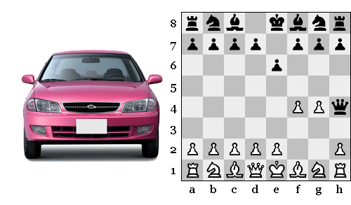

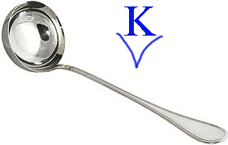

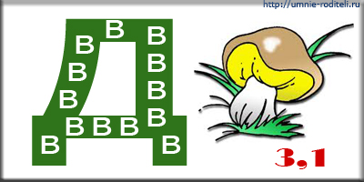

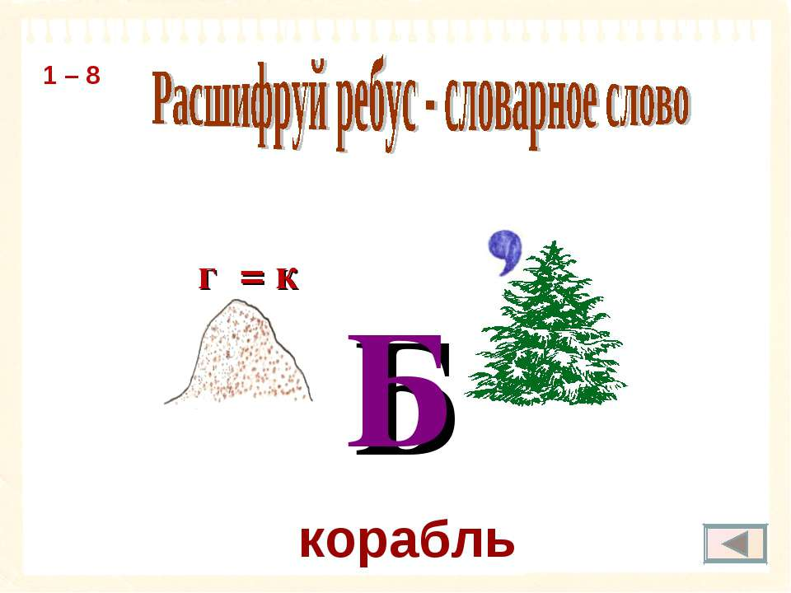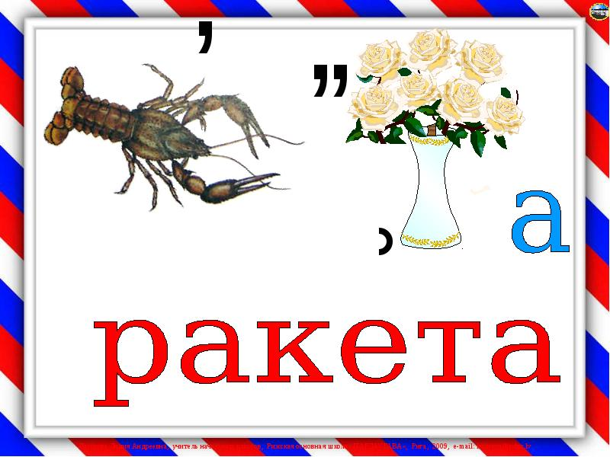

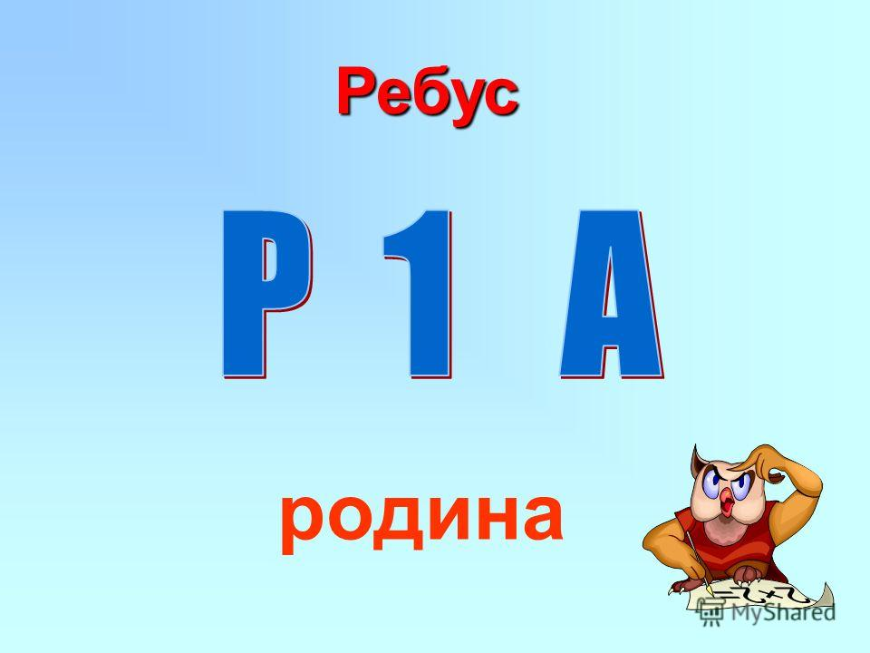



Ответы: Автомат, полковник, подвиг, ракета, родина, корабль

**Кроссворд «Военный»** (развитие навыков чтения)

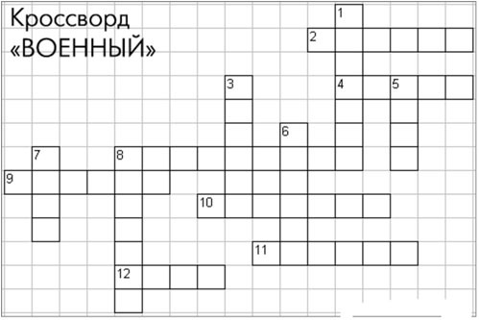

*По вертикали:*

1. То, на чём служат моряки (корабль)

3. То, что защищают все солдаты (родина).

5. Лежит в земле, если наступить – взорвется (мина).

6. Что у солдата на ногах (сапоги)?

7. Один в поле не ...( воин)

8. Что бросают и говорят: "ложись!" (граната )

*По горизонтали:*

2. Какое животное иногда тоже служит (собака)?

4. Куда идут служить все ребята, когда вырастут (армия)?

8. Больница для раненных солдат (госпиталь).

9. Специальный карман для пистолета (кобура).

10. Техника для охраны воздушной границы (самолет).

11. Зимняя верхняя одежда солдата (шинель).

12. Средство передвижения на гусеницах (танк).

**Учитель-логопед:** Ребята, предлагаю Вам рассказать стихотворения о войне?

***Выразительное рассказывание стихотворения о войне (Развитие общих речевых навыков).***

**Учитель-логопед:** Вот и закончилась наша встреча. А, вы знаете, как на войне поощряли солдат? Да, им вручали ордена и медали. Я тоже вручаю вам медали.

Используемая литература:

1. <https://www.1urok.ru/categories/20/articles/23766>
2. https://yandex.ru/collections/user/ionlights/rebusy-dlia-detei/
3. https://multiurok.ru/index.php/files/konspekt-logopedicheskogo-zaniatiia-detiam-o-voine.html